

Administrador de Contenidos
Zwei Portal v 0.9

Zweicom S.A
París 720, Piso 4. Santiago de Chile
Tel: +562 6328415 Fax: +562 6641935
Email: info@zweicom.com Home: www.zweicom.com
Santiago, 14 de Marzo 2012

Contenido
Contenido 2
1 Control de cambios 4
2 Descripción 5
2.1 Arquitectura 6
3 Plataformas 8
3.1 Configuraciónes usadas: 9
3.1.1 PHP 9
3.1.2 Java 9
4 Estructura 10
4.1 Arbol de directorios 10
5 Debug 12
6 Componentes XML 14
6.1 Introducción 14
6.2 Archivo DTD de definición de datos XML 16
6.3 Tareas comunes 19
6.3.1 Validación en XML con expresiones regulares 19
6.3.2 Validación adicional con PHP - Javascript 20
6.3.3 Buscadores 21
6.3.3.1 Buscador de texto simple 21
6.3.3.2 Buscador a partir de tablas 22
Selects 23
6.3.4 A partir de una lista 24
6.3.5 A partir de una tabla 24
6.4 Lightbox 25
6.5 Gráfico lineal 26
7 Ejecutar funciones auxiliaries 28
8 Settings 30

Control de cambios
Fecha | Autor | Observaciones
06/09/11 | Rodrigo Riquelme | Primera versión del documento

Descripción

Zwei Admin es un marco de trabajo para el desarrollo de administradores de Back Office, está enfocado a bajar los costos de desarrollo, reduciendo las horas de programación y de debug de las aplicaciones web usando un layout html estándar y componentes personalizados.

Por otra parte se busca estandarizar los artefactos que componen los módulos de manera de separar la lógica del lenguaje de programación en sí, de forma de mantener la misma lógica en cada módulo incluso migrando de lenguaje de programación usando los mismos artefactos o componentes.

Para lograr esto, es que se crea una capa de trabajo basada en componentes XML que describan la lógica principal de cada módulo del sistema en forma independiente a los lenguajes de programación utilizados, el único requisito en este caso es trabajar sobré un framework que soporte POO y MVC.

Para modificar estos componentes no se requieren grandes conocimientos para programar en lenguaje cliente (Javascript-Dojo) o servidor (PHP-Java), excepto para crear, extender, modificar o corregir los componentes base que son instanciados en el archivo XML que define al módulo.

También es posible extender la funcionalidad de interfaz web mediante javascript o modificar la lógica de negocio si es necesario personalizando las clases modelo, de forma que el uso de componentes XML no se transforme en rigidez al momento de solucionar requerimientos menos genéricos y más personalizados.

Arquitectura

Módulos XML
Los módulos Zwei XML están compuestos por la siguiente estructura.
- Controladores genéricos en primer lugar y plantillas HTML como Vistas, esto corresponde al esquema clásico MVC de PHP Zend Framework y Java Play Framework sobre los cuales se comenzado a implementar este desarrollo, estos frameworks están inspirados en la arquitectura MVC de Ruby on Rails .
- Sobre estos controladores genéricos son parseados los Componentes XML, estos hacen de controladores secundarios que unen los modelos con componentes de la librería Zwei Admin, en su mayoría son inputs (por ejemplo textfields, selects, checkboxes) para la configuración de los módulos para las operaciones de crear, listar, modificar y eliminar (CRUD).

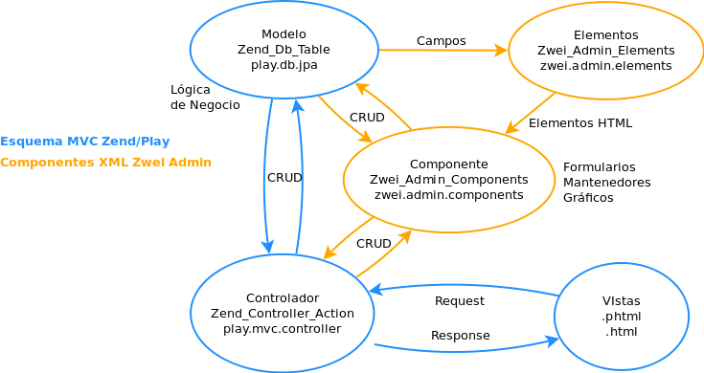

Es importante recalcar que si bien la parte más recurrente en la configuración de estos componentes XML es resolver operaciones CRUD como en este ejemplo, el uso de componentes XML no está limitado a resolver ese tipo de problemas y de hecho la relación de los Componentes con Modelos y Elementos es opcional.
Siempre se pueden crear nuevos tipos de componentes en la librería Zwei Admin Components en caso de necesitar una nueva solución que no corresponda a algo hecho antes, al igual que los elementos Zwei Admin Elements.
La idea de usar components XML es transformar una solución específica en una solución genérica, esto generalmente implica un mayor costo de desarrollo para la primera implementación de un nuevo componente, pero los costos bajan dramáticamente para la reutilización. Es decir, este enfoque busca reducir la deuda técnica al mínimo.

Módulos de Zend Framework.
Si no se desea usar componentes XML y se prefiere crear un módulo MVC con modelos, vistas y controladores propios.
- Escoger la opción “No” en el campo XML del administrador de módulos e ingresar en componente el nombre del modulo a crear (campos xml, module tabla acl_modules).
- Ejecutar los comandos:
zf create module {modulo}
zf create controller Index –module={modulo}
- Programar el modulo según las directivas de Zend Framework.
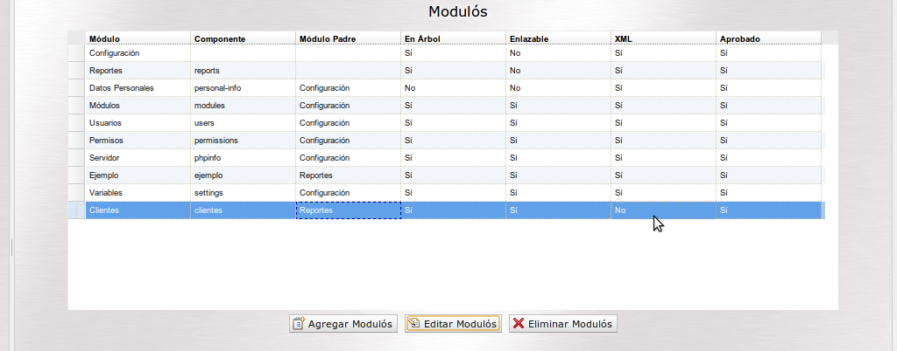

Plataformas

Al momento de escribir este capítulo la única versión estable es la basada en Zend Framework PHP, paralelamente es esta desarrollando una versión Java – Play Framework para aprovechar algunas ventajas de Java como la portabilidad de la capa de datos mediante JPA .
Esta documentación se hizo basada en la última versión de Zwei Xml Admin, la cual a la fecha está implementada en Bonos de Consumo, por lo cual es aconsejable tomarlo como referencia de lo que se explica en este documento
Los modelos se manejan en PHP con Zend_Db_Table y en Java con JPA.
La capa de presentación en Play se maneja con Groovy, en Zend con archivos .phtml (php mezclado con html).

Configuraciónes usadas:

PHP
PHP versión: = 5.2, 5.3 (idealmente usar la versión superior).
Zend Framework versión: 1.11
Dojo Toolkit versión: 1.6.
Apache versión: 2 con mod_rewrite habilitado.
MySQL versión: >= 5.1 (En teoría podría funcionar con otro RDBMS pero no ha sido probado).

Java
Java versión: >= 5.
Play Framework versión: 1.0.
Application Servers: Netty (integrado con Play Framework), Tomcat, Glassfish.
MySQL versión: >= 5.1 (En teoría podría funcionar con otro RDBMS pero no ha sido probado) .

Estructura

Arbol de directorios
Usamos una implementación de ZF basada en 5 carpetas principales, estas pueden ser creadas a mano o mediante la herramienta zftool para generar una estructura de proyectos ZF por consola mediante el comando “zf create project {Nombre del proyecto}”.
Esta misma estructura es la ocuparemos en Java-Play Framework, con la diferencia de que la carpeta application será llamada app.
application: Contiene las clases que componen el MVC de la aplicación y la configuración general del sitio.
application/components: Contiene los componentes XML para los listados y formularios de back office, cada archivo XML corresponde a un módulo, como ayuda para autocompletar usamos un archivo de definición de datos llamado components.dtd el cual sirve como referencia para usar con IDEs o editores de texto para ejecutar las funciones de autocompletar y facilitar su configuración.
application/configs: El archivo a considerar acá se llama application.ini, este contiene los strings de conexión y rutas a usar por la aplicación.
application/models: Contienen las clases modelo de la aplicación, para que las interprete correctamente Zend Autoloader deben comenzar con mayúscula y terminar con el sufijo “Model”.
application/controllers: Contienen las clases controladores de la aplicación, para que las interprete correctamente Zend Autoloader deben comenzar con mayúscula y terminar con el sufijo “Controller”.
application/views: Contienen los layouts y templates de la aplicación.
docs: Acá se deja la documentación técnica del proyecto como configuración sugerida del apache, scripts SQL y toda la información del proyecto que se considere relevante.
library: Almacenan las bibliotecas que usa la aplicación.
library/Zwei: Acá se almacena el core de las librerías que no pertenecen a funcionalidades del MVC Zend, aunque puede hacer uso de estas.
library/Zwei/Admin: Contiene las clases que componen el Core de este proyecto y fundamentalmente lo que hace funcionar a los components XML.
library/Zwei/Db: Contiene las clases que extienden Zend_Db para a su vez extender la funcionalidad de todas las clases Modelo usadas en la aplicación.
public: Acá está el controlador principal de la aplicación (index.php) que procesa todas las solicitudes, y donde se configuran funcionalidades como autoload de ZF, no debiera variar mucho entre distintos proyectos por lo que se puede copiar y pegar el index.php de un proyecto anterior y modificarlo si es necesario.
Acá tambien debe ir el .htaccess, favicons, css, js, imágenes y todo lo que se necesite ser entregado directamente al navegador cliente.

Debug
Los lógica de Debug del framework está en la clase Zwei_Utils_Debug, por defecto debe crearse una carpeta llamada /log en la raíz del sitio y crear los archivos de texto ‘debug’ y ’transactions’ y opcionalmente un archivo error (para el log de Apache) todos esos archivos deben tener permisos de escritura por Apache.
Para hacer un seguimiento de eventos de debug en tiempo real, debemos movernos a la carpeta /log en consola y ejecutar:
tail -f debug
Se desplegarán las advertencia capturadas por el framework además de todos los mensajes capturados con el comando PHP
Zwei_Utils_Debug::write($mensaje);
Cuando este se encuentre en la ejecución de la aplicación
Tambien se puede realizar un Debug opcional configurable en el admin, asociado a el módulo Settings (ver capítulo Settings) con este script PHP.
Zwei_Utils_Debug::writeBySettings($mensaje, $idSettings, $settingsValue);
$idSettings: campo “id” de tabla settings, string alfanumérico ,
$settingsValue: opcional, campo “value” esperado de table settings para escribir en log, en caso de no existir este parámetro buscará el string por defecto “SI”.
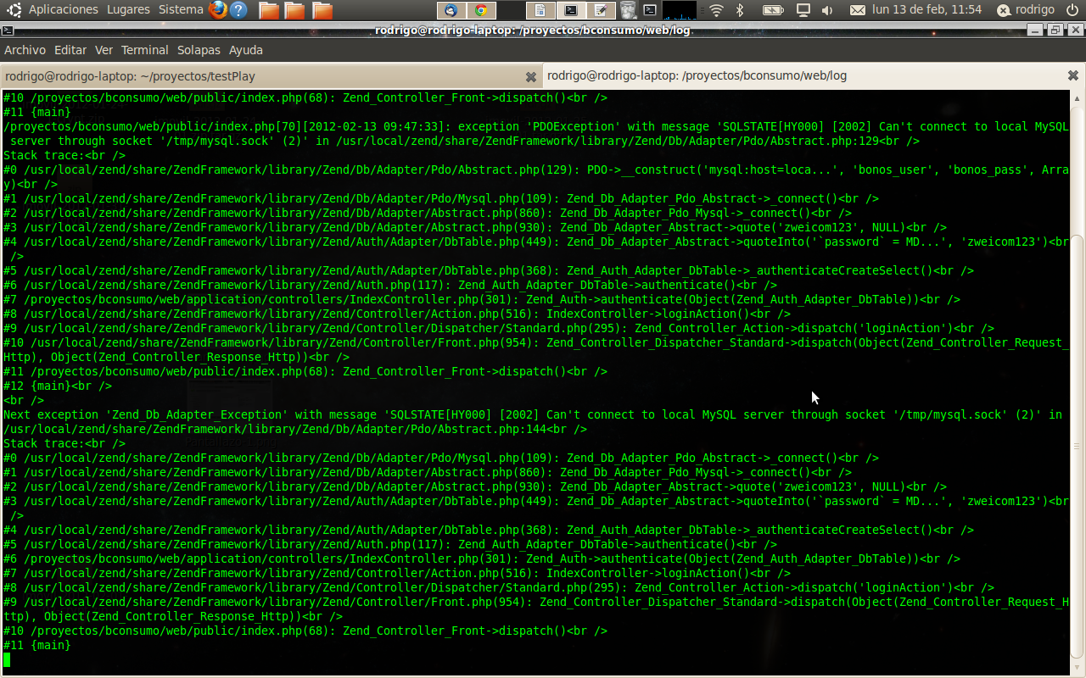

Componentes XML

Introducción
La mayor parte de la lógica de los módulos está contenida en archivos XML que actúan básicamente como componentes que n diferentes clases que juntas forman un módulo, por ejemplo Módulo Usuarios o Módulo Promociones.
Estos componentes XML están compuestos por un componente principal el cual está indicado en el nodo padre, nodo component, y componentes secundarios en los nodos hijos, nodos element. Tambien puede tener nodos secundarios con el atributo tab para separar los element en pestañas.
El componente principal está en el package Zwei_Admin_Components
Los componentes secundarios están en el package Zwei_Admin_Elements

Ejemplo componente XML (franjas-horarias.xml)
<?xml version="1.0"?>
<!DOCTYPE section PUBLIC "//COMPONENTS/" "components.dtd">
<component name="Franja Horaria" type="table_dojo" js="franjashorarias.js" search_table="evento" edit_additional_validation="true" search_table_field="descripcion" search_table_target="evento_id" target="franja_horaria" list="false" edit="true" add="true" delete="true">
<element name="ID" target="id" type="id_box" visible="false" edit="false" add="false"/>
<element name="" target="evento_id" type="hidden" visible="false" edit="true" add="true"/>
<element name="D&amp;iacute;as" target="dias_aplicacion" formatter="formatDias" type="dias_multi_select" edit_custom_display="true" required="true" trim="true" visible="true" edit="true" add="true"/>
<element name="Hora Inicio" target="hora_inicio" type="dojo_validation_textbox" reg_exp="(([0-1][0-9])|([2][0-3])):([0-5][0-9]):([0-5][0-9])" prompt_message="Hora en formato HH:MM:SS, desde 00:00:00 hasta 23:59:59" invalid_message="Hora en formato HH:MM:SS, desde 00:00:00 hasta 23:59:59" required="true" trim="true" visible="true" edit="true" add="true"/>
<element name="Hora Fin" target="hora_fin" type="dojo_validation_textbox" reg_exp="(([0-1][0-9])|([2][0-3])):([0-5][0-9]):([0-5][0-9])" prompt_message="Hora en formato HH:MM:SS, desde 00:00:00 hasta 23:59:59" invalid_message="Hora en formato HH:MM:SS, desde 00:00:00 hasta 23:59:59" required="true" trim="true" visible="true" edit="true" add="true"/>
</component>
Los nombres de las clases están en el atributo “type” de cada nodo.
En este ejemplo el “type” del componente principal (nodo component) es igual a “table_dojo” por lo tanto su lógica genérica está en la clase Zwei_Admin_Components_TableDojo.

Los “type” de los elementos auxiliariares (nodos element) son una referencia a los tipos de entrada de estos, en este ejemplo los types iguales a “id_box”, “dojo_validation_textbox”, “dojo_filtering_select”, “dojo_yes_no”, hacen referencias a las clases Zwei_Admin_Elements_IdBox, Zwei_Admin_Elements_DojoFilteringSelect y Zwei_Admin_Elements_DojoYesNo respectivamente.

La idea que hay detrás de empaquetar la lógica de estos diferentes elementos en XML es minimizar las tareas repetitivas de copiar y pegar código, reduciendola a reutilizar archivos XML estos XML a su vez generan la mayor parte de código necesario para funcionar.

Archivo DTD de definición de datos XML

La estructura de los archivos XML está resumida en este archivo de definición de datos, el cual sirve como referencia global y para la tarea de autocompletar con la ayuda de un IDE o editor XML.
<?xml version="1.0" encoding="UTF-8"?>
<!ELEMENT component (element*,tab*)>
<!ATTLIST component
name CDATA #IMPLIED
type (table | table_dojo | settings | settings_dojo | php_info | curl_dojo | google_chart) #REQUIRED
functions CDATA #IMPLIED
excel (true | false) #IMPLIED
change_password (true | false) #IMPLIED
functions_permissions (list | add | edit | delete) #IMPLIED
table_dojo_type (dojox.grid.EnhancedGrid) #IMPLIED
plugins CDATA #IMPLIED
id CDATA #IMPLIED
target CDATA #IMPLIED
search CDATA #IMPLIED
search_type CDATA #IMPLIED
search_dojo_type CDATA #IMPLIED
search_invalid_message CDATA #IMPLIED
search_prompt_message CDATA #IMPLIED
search_constraints CDATA #IMPLIED
search_table CDATA #IMPLIED
search_table_field CDATA #IMPLIED
search_table_target CDATA #IMPLIED
search_display CDATA #IMPLIED
search_additional_validation (true) #IMPLIED
edit_additional_validation (true) #IMPLIED
inherits_data (true) #IMPLIED
cols CDATA #IMPLIED
titles CDATA #IMPLIED
items CDATA #IMPLIED
links CDATA #IMPLIED
popups CDATA #IMPLIED
popups_iframe CDATA #IMPLIED
popups_title CDATA #IMPLIED
js CDATA #IMPLIED
list (true | false) #IMPLIED
edit (true | false) #IMPLIED
add (true | false) #IMPLIED
delete (true | false) #IMPLIED
>
<!ELEMENT element (#PCDATA)>
<!ATTLIST element
name CDATA #IMPLIED
type (null | checkbox | dojo_combo_box | dojo_calendar | dojo_filtering_select | dojo_validation_textbox | dojo_checkbox | id_box | password | select | textarea | textfield | xml_list | yes_no | dojo_yes_no | element | permissions_modules | dojo_textarea | dojo_validation_textarea | ajax_box | list_files | hidden) #REQUIRED
target CDATA #IMPLIED
trim (true | false) #IMPLIED
reg_exp CDATA #IMPLIED
required (true | false) "true"
visible (true | false) "true"
edit (true | false) "false"
add (true | false) "false"
table CDATA #IMPLIED
table_pk CDATA #IMPLIED
table_method CDATA #IMPLIED
field CDATA #IMPLIED
image CDATA #IMPLIED
link CDATA #IMPLIED
list CDATA #IMPLIED
default_value CDATA #IMPLIED
default_text CDATA #IMPLIED
constraints CDATA #IMPLIED
search_format (equals, greaterorequals, lesserorequals, date_format)
search_required CDATA #IMPLIED
search_constraints CDATA #IMPLIED
search_reg_exp CDATA #IMPLIED
invalid_message CDATA #IMPLIED
prompt_message CDATA #IMPLIED
search_onchange CDATA #IMPLIED
onchange CDATA #IMPLIED
onblur CDATA #IMPLIED
disabled CDATA #IMPLIED
offset CDATA #IMPLIED
checked CDATA #IMPLIED
formatter CDATA #IMPLIED
maxlength CDATA #IMPLIED
join CDATA #IMPLIED
width CDATA #IMPLIED
clone (true | false) #IMPLIED
functions CDATA #IMPLIED
path CDATA #IMPLIED
functions_permissions (list | add | edit | delete) #IMPLIED
>
<!ELEMENT tab (field*)>
<!ATTLIST tab
name CDATA #IMPLIED
target CDATA #IMPLIED
id CDATA #IMPLIED
add (true | false) #IMPLIED
edit (true | false) #IMPLIED
clone (true | false) #IMPLIED
>
Para algunos proyectos con requerimientos muy específicos puede ser necesario crear components o elements personalizados los cuales no tendría sentido añadir al archivo DTD genérico, en ese caso el editor XML puede señalar que existen atributos incorrectos en el archivo XML, simplemente hay que ignorar esas advertencias.

Tareas comunes

Validación en XML con expresiones regulares

Por lo general sólo es necesario hacer las validaciones con expresiones regulares con el atributo reg_exp de los elementos XML.
Este ejemplo contiene una expression regular para validar un e-mail.
<element name=”E-Mail” target=”email” reg_exp=”[\w-\.]{3,}@([\w-]{2,}\.)*([\w-]{2,}\.)[\w-]{2,4}” invalid_message=”mail no valido” type=”dojo_validation_textbox” visible=”true” edit=”true” add=”true” />
De ser necesario se puede hacer validación adicional con PHP - Javascript.

Validación adicional con PHP - Javascript

De ser necesario también se puede usar javascript para una validación mas avanzada y una interacción mas personalizada escribiendo el JS adicional en la function getEditValidation() de los modelos que heredan Zwei_Db_Table retornando un string javascript que sera embebido dentro del js de la página HTML en el evento submit del formulario, puede discriminarse la edición del la inserción mediante la variable javascript ‘global_opc‘ que puede ser igual a ‘edit’ o ‘add’.
Hay que tomar en cuenta que los ids de los elementos Dojo no dependen atributos XML por lo que hay que revisar el código HTML generado para poder usar los punteros dijit.byId({id}) o document.getElementById({id}).

Ejemplo (Se debe sobreescribir método dentro de clase Modelo específica, el Modelo es el atributo target XML nodo principal.

public function getEditValidation(){
return "
var pfx = global_opc == 'add' ? '_add' : '';
if (dijit.byId('edit0_'+pfx+'4').get('value') >= dijit.byId('edit0_'+pfx+'5').get('value')){
alert('Hora Fin debe ser mayor a Hora Inicio');
return false;
}
";
}

Buscadores

Buscador de texto simple

Se busca por un solo campo a la vez mediante string con la operacion LIKE ‘%texto%’, para esto se debe usar el atributo search en el nodo Component y separar cada campo por punto y coma.
Las etiquetas son obtenidas de los atributos name de los nodos Element cuyos atributos target sean iguales a los atributos search, separados por punto y coma.
Ejemplo (etiquetas clave en colores)
<?xml version="1.0"?>
<!DOCTYPE section PUBLIC "//COMPONENTS/" "components.dtd">
<component name="Usuarios" search="user_name;email" type="table_dojo" target="acl_users" list="true" edit="true" add="true" delete="true">
<element name="ID" target="id" type="id_box" visible="false" edit="false" add="false"/>
<element name="Usuario" target="user_name" type="dojo_validation_textbox" visible="true" edit="false" add="true"/>
<element name="Nombres" target="first_names" type="dojo_validation_textbox" visible="true" edit="true" add="true"/>
<element name="Apellidos" target="last_names" type="dojo_validation_textbox" visible="true" edit="true" add="true"/>
<element name="E-Mail" target="email" reg_exp="[\w-\.]{3,}@([\w-]{2,}\.)*([\w-]{2,}\.)[\w-]{2,4}" invalid_message="mail no valido" type="dojo_validation_textbox" visible="true" edit="true" add="true" />
<element name="Perfil" target="acl_roles_id" default_value="" type="dojo_filtering_select" table="acl_roles" field="role_name" visible="true" edit="true" add="true"/>
<element name="Activo" target="approved" type="dojo_yes_no" visible="true" edit="true" add="true"/>
</component>

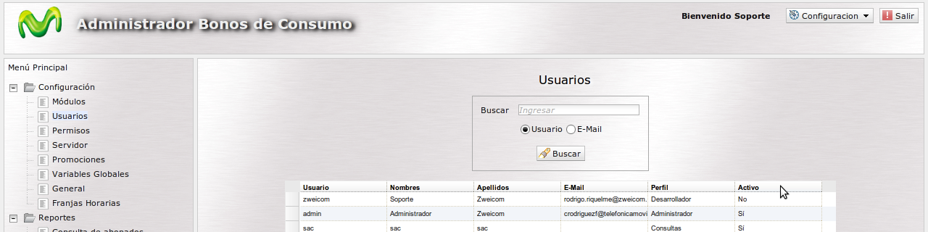

Buscador a partir de tablas
Acá se consideran los atributos
search_table: Modelo del cual se poblará el combo.
search_table_field: Campo a desplegar en el combo
search_table_target: Key con la cual se hará JOIN entre modelo principal y la PK del modelo de search_table.
search_table_pk: PK (opcional) si no se especifica se asume como “id”.
<?xml version="1.0"?>
<!DOCTYPE section PUBLIC "//COMPONENTS/" "components.dtd">
<component name="Franja Horaria" type="table_dojo" js="franjashorarias.js" search_table="evento" edit_additional_validation="true" search_table_field="descripcion" search_table_target="evento_id" target="franja_horaria" list="false" edit="true" add="true" delete="true">
<element name="ID" target="id" type="id_box" visible="false" edit="false" add="false"/>
<element name="" target="evento_id" type="hidden" visible="false" edit="true" add="true"/>
<element name="D&amp;iacute;as" target="dias_aplicacion" formatter="formatDias" type="dias_multi_select" edit_custom_display="true" required="true" trim="true" visible="true" edit="true" add="true"/>
<element name="Hora Inicio" target="hora_inicio" type="dojo_validation_textbox" reg_exp="(([0-1][0-9])|([2][0-3])):([0-5][0-9]):([0-5][0-9])" prompt_message="Hora en formato HH:MM:SS, desde 00:00:00 hasta 23:59:59" invalid_message="Hora en formato HH:MM:SS, desde 00:00:00 hasta 23:59:59" required="true" trim="true" visible="true" edit="true" add="true"/>
<element name="Hora Fin" target="hora_fin" type="dojo_validation_textbox" reg_exp="(([0-1][0-9])|([2][0-3])):([0-5][0-9]):([0-5][0-9])" prompt_message="Hora en formato HH:MM:SS, desde 00:00:00 hasta 23:59:59" invalid_message="Hora en formato HH:MM:SS, desde 00:00:00 hasta 23:59:59" required="true" trim="true" visible="true" edit="true" add="true"/>
</component>

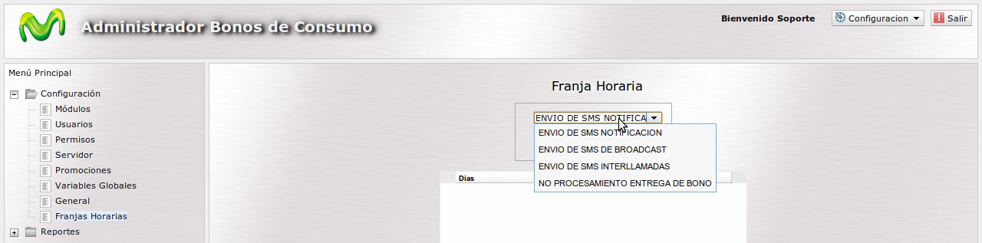

Buscador Múltiple
Los atributos:
component.search_type: debe ser “multiple”.
component.search: campos por los cuales realizar la búsqueda
component.search_dojo_type: es el atributo “dojoType” del input, separar por punto y coma por cada input, omitir con “null”
element.search_format (opcional) puede ser (equals, greaterorequals, lesserorequals, date_format), si no es especificado se usara el operador like en la búsqueda.
search_required: (opcional) true
<?xml version="1.0"?>
<!DOCTYPE section PUBLIC "//COMPONENTS/" "components.dtd">
<component name="Detalle Tr&amp;aacute;fico" excel="true" target="detalle_trafico" type="table_dojo" list="false" edit="false" add="false" search="origen;fecha_trafico" search_type="multiple" search_table="promociones_tipos" search_table_field="tipo_nombre" search_table_target="tipo_trafico" search_dojo_type="null;dijit.form.DateTextBox">
<element name="N&amp;uacute;mero de Cliente" width="70" target="origen" type="dojo_validation_textbox" visible="false" edit="false" add="false" search_required="true" search_format="equals" trim="true" />
<element name="Fecha Tr&amp;aacute;fico" width="70" target="fecha_trafico" type="dojo_validation_textbox" visible="false" edit="false" add="false" search_required="true" search_format="date_format" trim="true" search_constraints="{datePattern:'yyyy-MM-dd'}" />
{…}
</component>
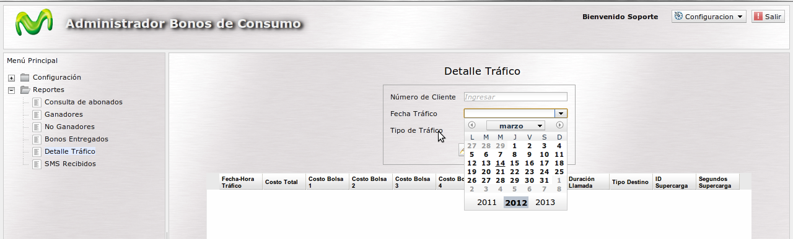

Selects

A partir de una lista
Deben configurarse los atributos:
type: “dojo_filtering_select” (recomendado) o “select” (no se acostumbra a usar)
list: lista de elementos separados por coma.
<element name=”M&amp;aacute;x Env&amp;iacute;os” target=”inter_llamadas_max” type=”dojo_filtering_select” list=”1,2,3,4” visible=”false” edit=”true” add=”true” clone=”true”/>

A partir de una tabla
Deben considerarse los atributos
table: modelo del cual se obtendrán los datos del select
table_pk: (opcional) ingresar nombre de la primary key, si este no es el por defecto (“id”).
table_method: (opcional) ingresar método de clase table si es que no se usará el método “select”, éste debe existir y retornar un objeto Zend_Db_Table_Select válido.
field: nombre del campo a desplegarse en select, este campo también debe ser considerado en el método select del modelo principal (atributo target del nodo padre en XML), de lo contrario debe usarse además table_field.
table_field: (opcional) nombre del campo a desplegarse en el select, usar en de no existir este campo en modelo principal.
default_value: (opcional) valor por defecto
<element name=”Perfil” target=”acl_roles_id” default_value=”” type=”dojo_filtering_select” table=”acl_roles” field=”role_name” visible=”true” edit=”true” add=”true”/>

Lightbox

Se pueden incluir enlaces a lightbox tomando en cuenta los atributos
popups: enlace a abrir en nuevo lightbox, si son varios separarlos por punto y coma.
popups_title: texto a desplegar en los botones respectivos, si son varios separarlos por punto y coma.
popups_iframe: (opcional) si es true el lightbox cargara dentro de un iframe, esto es útil para prevenir problemas javascript o para llamadas XHR cross-domain.

<component name=”Solicitudes” type=”table_dojo” table_dojo_type=”dojox.grid.EnhancedGrid” functions=”assign_request” excel=”true” popups=”index/components?p=requests-details” popups_title=”Detalles” popups_iframe=”true” functions_permissions=”edit” target=”solicitud_th” list=”false” search=”msisdn,fijo” search_required=”true” edit=”false” add=”false” delete=”false”>
{elementos}
</component>

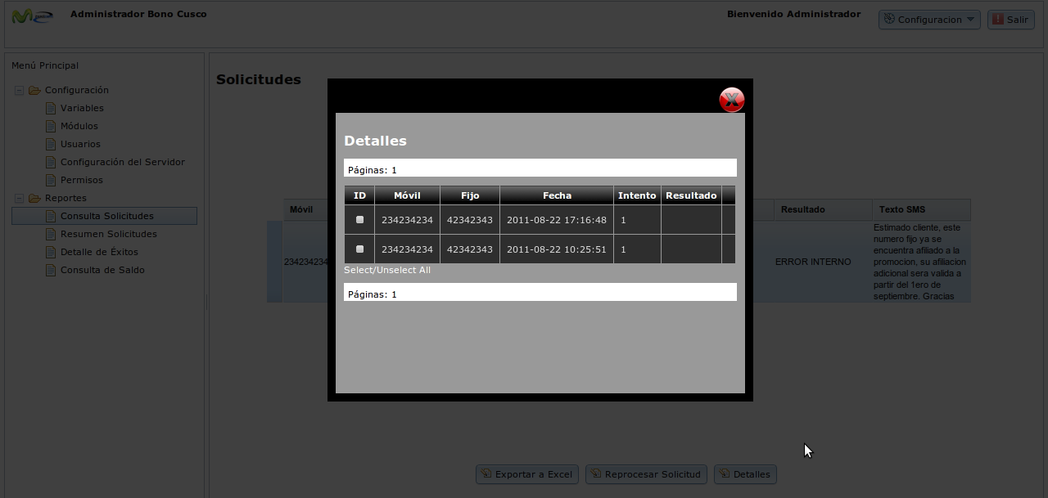

Gráfico lineal
Se puede graficar un listado en un lightbox mediante un link a “index/components” en el atributo popups y luego crear el xml según el parámetro “p” del link al cual se hace referencia, en este caso ganadores-grafico.xml
<component name=”Ganadores” target=”ganadores” type=”table_dojo” search_type=”multiple” search=”stamp” search_table=”promociones_tipos” search_display=”between;table” search_table_field=”tipo_nombre” search_table_target=”promociones.tipo” search_dojo_type=”dijit.form.DateTextBox” search_constraints=”{datePattern:’yyyy-MM-dd’}” popups=”index/components?p=ganadores-grafico” popups_iframe=”true” popups_title=”Ver Gr&amp;aacute;fico” list=”false” edit=”false” add=”false” delete=”false” excel=”true”>
{elementos omitidos}
</component>
Los atributos:
type: debe ser igual a google chart,
inherits_data: debe ser true (por ahora sólo hereda los datos del window.opener)
options: es opcional y corresponde al atributo options según la API de Google ,
chart_x_type: es opcional y puede especificar si el eje X es de tipo datetime (único valor válido), en este caso dibujará una línea continua (sin segmentar) en lugar de discreta.
titles: especifica los elementos del eje x
items: especifica los elementos del eje y
cols: especifica como se agrupan los elementos titles/items (x/y), se dibujará una linea diferente por cada cols, si es que tienen datos.
<component type=”google_chart” options=”{ width: 480, height: 290, title: ‘Ganadores / Hora’, strictFirstColumnType: true, fill: 0}” chart_x_type=”datetime” inherits_data=”true” cols=”nombre” titles=”fecha_hora” items=”cantidad” />

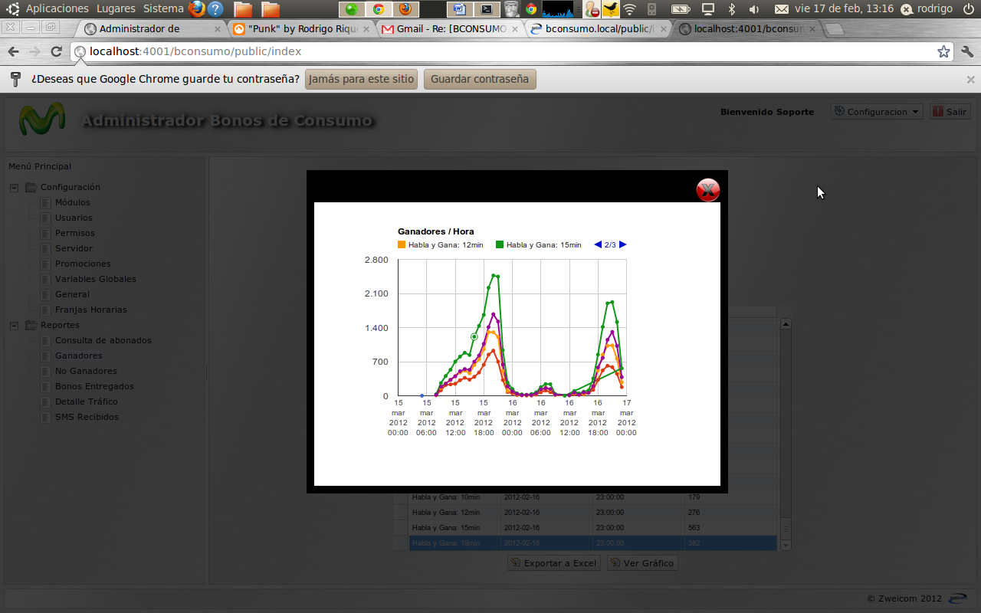

Ejecutar funciones auxiliaries
Para ejecutar funciones auxiliares pasando como parámetros el modelo y el identificador se deben agregar los siguientes parámetros en el nodo principal del XML.
El parámetro functions_permissions indica el nivel de permisos necesarios para ejecutar la función.
<?xml version=”1.0”?>
<!DOCTYPE section PUBLIC “//COMPONENTS/” “components.dtd”>
<component name=”Solicitudes” type=”table_dojo” table_dojo_type=”dojox.grid.EnhancedGrid” functions=”assign_request” functions_permissions=”edit” excel=”true” popups=”index/components?p=requests-details” popups_title=”Detalles” target=”solicitud_th” list=”false” search=”msisdn;fijo” search_required=”true” edit=”false” add=”false” delete=”false”>
{elements}
</component>

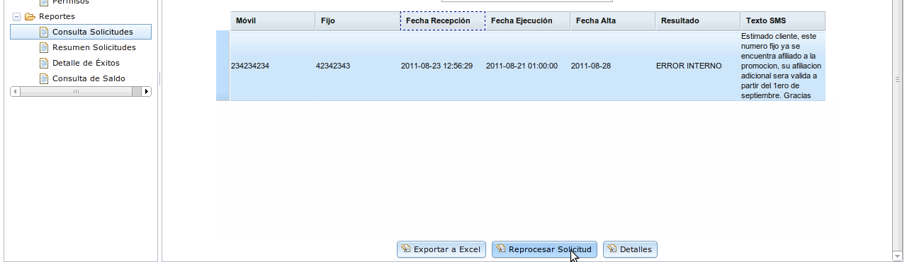

El método debe ser escrito dentro de la clase Zwei_Admin_CustomFunctions, siempre recibe los parámetros: “id”, identificador de la fila seleccionada (si la hubiera) y “object”, nombre del componente.
Se debe asociar en el array $_names la descripción que aparecerá en el botón.
private $_names=array(
‘clonarPromocion’=>’Clonar Promoción’,
assignRequest=>’Reprocesar Solicitud’
);
public function clonarPromocion(){
echo “
<script type=\”text/javascript\”>
window.parent.cargarTabsPanelCentral(‘promociones’,’clone’);
</script>
“;
}

Settings
Es recomendable que cada sistema web use por lo menos un modulo de configuración general, cuyo archivo XML tiene una estructura de este estilo.
<?xml version=”1.0”?>
<!DOCTYPE component PUBLIC “//COMPONENTS/” “components.dtd”>
<component name=”Configuraci&amp;oacute;n” type=”settings_dojo” target=”settings” />

Estructura de la tabla:
CREATE TABLE IF NOT EXISTS ‘web_settings‘ (
‘id‘ varchar(255) NOT NULL DEFAULT “,
‘enum‘ varchar(255) NOT NULL,
‘value‘ varchar(255) NOT NULL DEFAULT ‘0’,
‘type‘ varchar(255) NOT NULL DEFAULT “,
‘description‘ text NOT NULL,
‘ord‘ int(11) NOT NULL DEFAULT ‘0’,
‘group‘ varchar(255) NOT NULL,
‘function‘ varchar(255) NOT NULL,
‘approved‘ enum(‘0’,’1’) NOT NULL,
PRIMARY KEY (‘id‘)
);

id: identificador alfanumerico, se debe ingresar a manualmente, debe tener un nombre descriptivo, sin usar caracteres especiales ni espacios, ejemplos: max_upload_size, query_log
enum: Opciones posibles, separadas por coma.
value: Valor seleccionado, en caso de NO estar vacio enum, este valor debe corresponder a uno de sus valores.
type: El tipo de input que se usara para mantener la variable via admin, se recomienda usar “dojo_filtering_select” o “dojo_validation_textbox”
description: Tip de ayuda para explicar la funcionalidad de la variable.
ord: Los elementos debieran ordenarse me menor a mayor según el valor de este número (en pruebas).
group: String identificador de la pestaña. Por ejemplo todos los registros que tengan ‘group’=’X’ se desplegarán en la pestaña ‘X’
function: Función para ejecutar al presionar el botón asociado (En desarrollo),
approved: solo se mostrarán los registros con approved=1.

Observación: enum es palabra reservada en Java y da conflicto con los Setters y Getters por defecto en JPA por lo que deben ser modificados a mano. Para evitar esto a futuro sería útil cambiar enum por otra palabra en una actualización de este framework.

La clase modelo debe incluir el nombre de la tabla y la function loadGroups() para cargar diferentes tabs.
<?php
class SettingsModel extends Zwei_Db_Table
{
protected $_name = “web_settings”;
public function loadGroups()
{
$query=$this->select()
->distinct()
->from(array(‘s’ => $this->_name), ‘group’);
$data=$this->fetchAll($query);
return $data;
}
}

